
我可以熟练使用C语言进行编程。有基础的电路分析能力，较好的分析问题和解决问题的能力，也有相当不错的自学能力，工作认真，仔细，好学，会钻研，有团队意识。有做过完整的项目，从数据结构设计到，任务规划，数据发送，人机交互，制定协议，以及各种硬件的处理。

仇磊
嵌入式软件开发

软件技能
- Word
- Powerpoint
- Excel
- Xmind
商务技能
- 商务谈判
- 营销策划
- 网络调研
- 运营推广

2017.09-2021.07
专业：电气工程及其自动化（本科）
专业绩点 3.90/5
主修课程：高等数学，大学物理，电器制图与CAD，C语言课程设计，模拟电子技术，数字电子技术，工厂配电，电力电子技术，电路分析，单片机原理及应用，电气控制与PLC，自动控制原理，电机与电机拖动。
教育背景

工作技能
- Office（有二级证书）
- Git
- Vscode
- Keil
- AutoCAD
- Visual Studio2010
- Altium Designer （简单的 PCB）
- Xmind
- Shell （常见的简单指令）
基本信息
出生年月
1998.5.6
现居
贵州省遵义市仁怀市
籍贯
贵州省遵义市仁怀市
政治面貌
共青团员
电话
13222010506
邮箱
3046476712@qq.com
面试岗位
嵌入式软件开发

专业技能
专业技能

- 熟悉使用CAD office shell Git Keill VScode 等软件
- 熟悉使用 51、STM32单片机的GPIO TIM EXIT UART SPI IIC flash eeprom等外设
- 使用过NB UDP TCP CoAP MQTT 等协议连过CTWing OneNET 平台以及第三方服务器
- 了解Shell 的一些常用命令，做过简单的shell和 linux 应用开发
- 独立完成过基于FreeRTOS开发的，使用 RS485 RS232 MBUS 等协议通信的数据采集设备
- 做过基于WIfi模块实现的局域网配置程序，简单了解 HTTP 协议和 JavaScript 语法

工作案例

工作案例

迈拓仪表股份有限公司：2021.06 — 2022.07
- 依据不同通信协议（LwM2M，UDP，TCP，CoAP ）采集并传输数据的 NB 超声波水表
- 做过一个电机的控制程序和一个基于霍尔元件的测试工具，用于计算 PWM 占空比和频率
- 一种根据定时器任务框架实现的串口接收机制
- 有过复杂项目的重构经验，为不同NB 模组设计过通用的运行框架，将一个高耦合的程序，通过对模组的抽象，和对应接口的设计实现统一的调用方式，将项目模块化结构化，提供不同模组的通用性api

南京汇云仪表设备有限公司：2024.03 —— 2025.10
- 重新设计了远程OTA升级的架构，极大提高了升级的效率和速度
- 设计过一个用于不同设备或平台与设备间通信的协议（高扩展性，但比较浪费字节数）
- 一款通过连接第三方服务器、电信 CTWing 平台或移动 OneNET 平台的NB测温设备，分别使用 mqtt 通信或自定义的透传协议上传数据的
- 一种基于定时器实现的高效任务框架，根据用户给定的最大值，在计数器达到后自行调用或置位独立的标记位
- 一个实时在线的 mqtt 网关设备，实现数据采集的实时上传与交互，使用 json 作为控制指令实现通过不同 key 与 value 控制网关或修改网关的参数，并提供一个linux环境下的mqtt设置工具和windows环境下的串口设置工具。
- 一个使用 FreeRTOS 实现的一个简单数据采集设备和一个温度压力监控设备，通过 无线433 进行数据通信
- 一个类似与路由器配置页面的 WIFI 配置程序，用于mqtt网关，方便非专业人员在网关做维护时的简单控制和配置信息的查询
- 低功耗设备的测试与优化

典型案例的详细介绍

典型案例的详细介绍

OTA升级
远程升级在多个项目都有涉及，底层代码或升级机制都是一致的，只是传输协议不一样而已。详细升级流程如下：
- 设备上线等待服务器指令，服务器监控到设备已上线，立即下发升级起始指令：{"PackLen":128}
- 设备接收到升级开始的指令，回复：{"upgrades": "start"}，非实时在线的固定等待一段时间
- 服务将收到 start 信息后，将bin文件拆分成一个 <List> 然后发送：
{"NowPackNum":0,"Code":"11223344556677889900","CsCheckNum":114}
- 设备收到后，缓存包序号和包长度，设备先依据校验数校验数据，若无误则根据长度和序号信息将 Code 信息写入缓存区，等待凑满一页后再写入flash。同时设备回复服务器：{"upgrades", "OK","NowPackNum:0}
- 若升级中有某种原因导致设备没有回复，服务器判断某一包升级不成功，可最后补发或断点续传。
- 服务器判断全部升级结束后，发送结束指令：{"upDataFlag":true,"CsCheckNum":90,"pageNum":10}。包含校验信息和总页数，总页数由服务器更加升级固件和flash 页大小计算得来。
- 升级结束后，设备重启，由bootloader将升级后的数据复制到运行区后跳转运行。

特别的，在升级的时候，不仅需要关注升级的交互流程与逻辑问题，还需要考虑升级的流畅性问题，以及升级的效率问题。

设计一个通用性扩展性好的协议：
设计思想主要是将通信双方抽象为一个可读可写的文件，通过协议的一些特殊定义，实现将不同的数据写入对方或从对方读取。同时考虑到协议后续的可扩展性，协议的帧格式不能定死，应该由不同的小块自由组合形成，还需要提供可以定义数据格式的方案。最终帧格式如表1：

6855 | 帧头
FFFFFFFF | 唯一识别码：Device ID
XXXX | 功能码：读/写/升级
Len | 总长度：XXXX
XX | 数据含义：Tag
XXXX | 数据长度：XXXX
XX | 数据类型：VIF
XXXXXXXXXXXXXX | 数据
….. | …..
XX | 校验
16 | 帧尾
表1

NB 模组的抽象与项目重构
在开发物联网设备时，将数据远传到平台是必备的基本功能，所以如果可以将不同厂商提供的模组抽象为同一种设备，那么开发通信部分将只需要专注实现这个抽象模组指定的接口就行，依据对应模组单独去实现接口，之后只要在抽象层直接调用即可，最后再对接协议。
想实现这一想法，需要想办法整合大部分模组的特性，从我过往的经历来看，不同NB模组的控制方式都有些许不同，设计逻辑也又些许差异。但大致可分为：
开机：不同的模组，开机时序会有所不同，可直接由宏定义函数供架构调用，具体函数再由不同独立的文件实现即可。
配置：不同的协议如：UDP, TCP, CoAP, MQTT, LwM2M, 都会对配置流程有影响，将信息事先写入静态链表。再由架构依据链表的配置信息发送对应的指令给模组
连接状态：不同的模组检测是否在线的机制存在差异，有的是单独的指令，有的只能自己ping，还有的默认连接成功，掉线时才会吐出关键字。这个需要开发者自行依据模组实现。
发送：发送数据也是差异巨大，有的可以在连接成功后直接发送数据，有的必须先发送指令等待模组回复后才可以发送数据，还有的直接将发送的数据与指令合并在一起发送。
接收：接收部分可以继续细分，第一，配置阶段，只需要与模组交互即可，需要根据模组的回复执行不同的功能，比如校时，配置服务器，设置回显，获取IMEI，信号强度，是否联网等等。 第二，数据发送或平台交互阶段，此阶段，已经连上网络，某些模组甚至需要监控一些特殊提示字符。交互变得复杂，还需要提供监控或主动获取的接口函数，取获取平台下发的数据。
关机：与开机类似，独立成接口由架构固定调用即可

（备注：不同的项目可能有不同的发送逻辑，需要提供控制联网限制的机制，还要有一直连不成功的冷静机制，连接成功后，检测机制，低功耗设备还需要短链接模式）

一种可以自由创建的统一定时器
在嵌入式系统中可能会有众多不同的任务或机制，用到定时器的地方非常普遍。甚至在RTOS中也有需要高精度硬件定时器的需求，但每次都重新定义变量，标记，最大值，计数机制实在是过于繁复，甚至造成全局变量满天飞的现象，对后期维护，程序优化，都有极大的不便。可以定义一个包含计数机制，触发标记，定时器初始化，定时器关闭，以及函数调用的定时器统一架构，如图1。
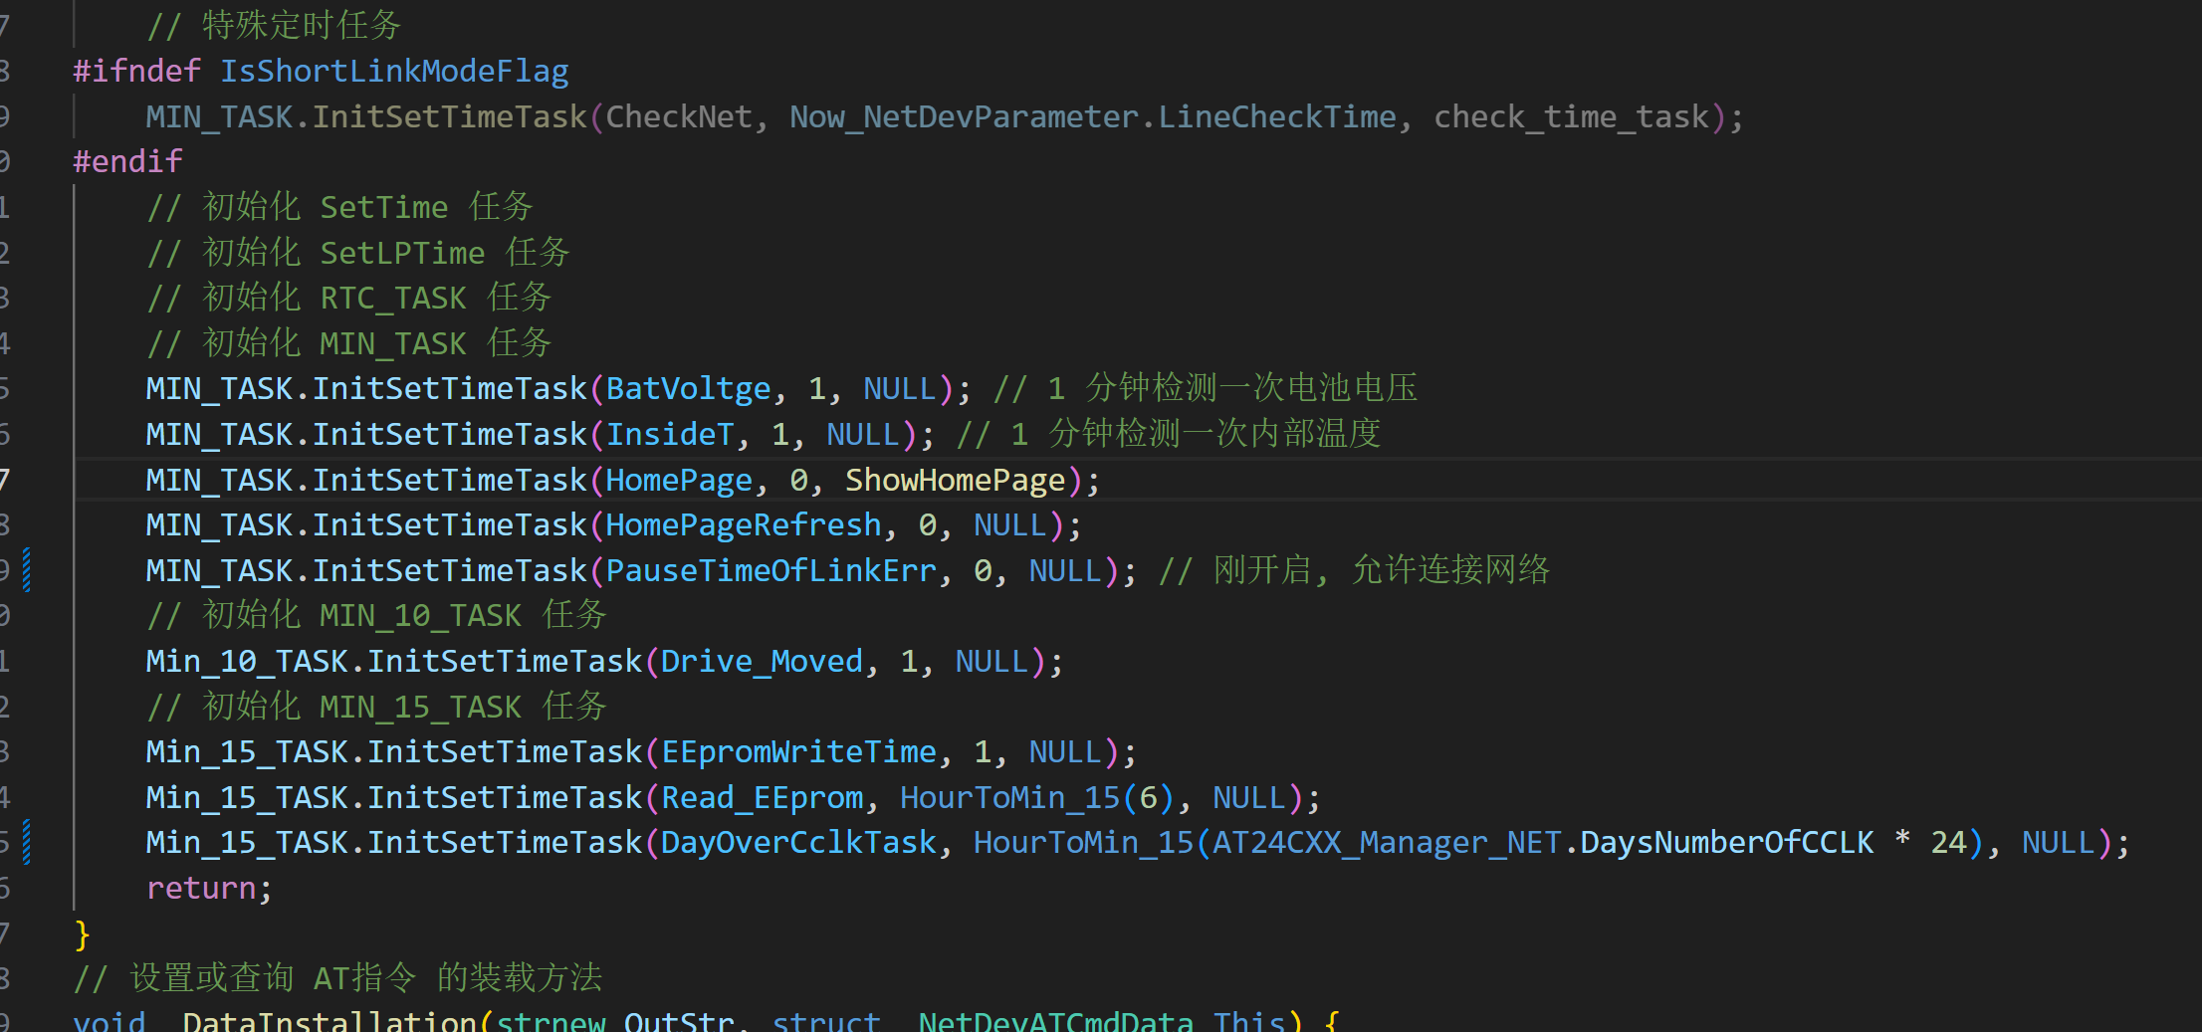
图1
该定时器机制，后续用于调度任务的基础，由不同的定时器分别控制精度要求不同的周期任务，相同精度要求的不同的任务共享同一个定时器，同时运行，当定时器标志置位时，再由主函数处理该标记下的任务，或直接由定时在中断中直接调用处理函数（注：函数执行的时间不能太长，否则可能影响其他任务）当有两个任务同时满足要求时会顺序执行。

测温设备连接移动 OneNET 平台
接入 OneNET 平台需要按照OneNET 约定的方式上传数据，但是为了尽可能使用之前开发完的项目代码，我所做项目采用的是透传自定义协议，设备端依然向平台传输类似6855xxxx的数据串，再由事先在 OneNET平台上准备好的 js 脚本对数据串进行解析，再将解析完的数据按实现准备好的物模型数据格式传递到OneNET再又OneNET平台将解析后的数据推送到第三方服务器。
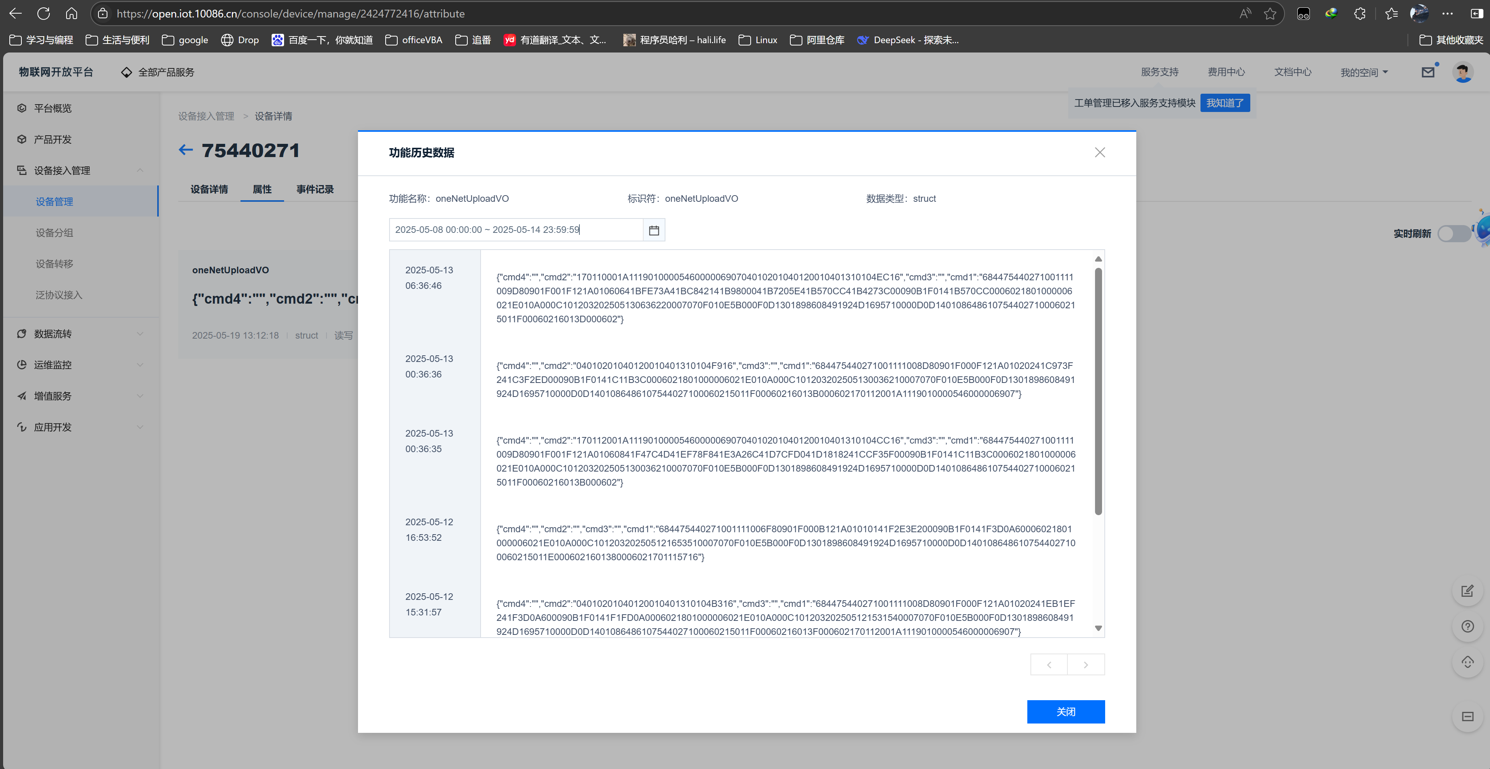
图2

基于http实现的wifi配置页面
上电后，该产品发送固定的信息向网关获取必要的参数信息，如果没有获取到定时每分钟询问一次，直到获取成功，信息获取成功后启动使用对应信息配置wifi热点。当有其他设备连接该热点，并打开192.168.3.1时，该产品通过wifi模组向发起http请求的设备发送一个html页面，页面中内嵌了js，当设备加载完成后，js再向该产品请求参数，参数按json格式通过http协议发送到请求端设备。然后请求端自行渲染并运行定时器，定期向该产品获取网关运行的debug信息，debug信息将通过LPUart输出到该产品，并缓存到对应的循环队列中，当前有设备请求该信息时再全部推出到请求端，请求端网页再运行js刷新页面的debug信息
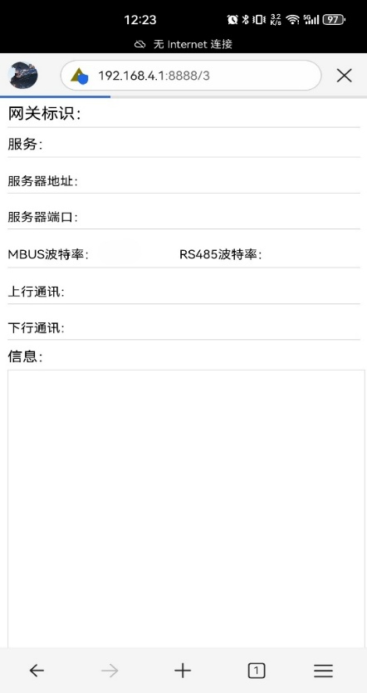

实时在线的 mqtt 网关设备
实时在线的MQTT网关，一共有两款，基于4G模组和网口模块的网关设备。该产品的所有机制都是我重新设计并实现的，具体运行流程如下：
- 初始化GPIO I2C ADC 8025T LED RS485 MUBS WIFI Urat LPUart BSTime LPTime RTC 4G/NET
- 读取eeprom然后根据参数设置工作模式和并测量电流和电压
- 启用定时器刷新LED指示灯，显示运行模式，启用的端口，和故障指示灯。
- 随后检测是否联网，没有则启动连网流程，连续失败，则进入冷却期，成功则复位联网机制限制。
- 随时监控下行指令，并处理。同时定期检测是否在线，一但掉线即可重新联网，与上述一致
- 下行有缓冲队列，如果接收到的指令还未即使处理，可以压入队列，待执行时一并执行。
- 调用处理的函数也被抽象为了固定形式的函数，后续只需要修改处理逻辑即可，不需要关系如何调用以及何时调用。
- 串口同时在监控被采集端上传的数据，当有数据上传到网关设备时，将由网关设备处理后在向平台推送。
以上只是部分主要功能，还有如校时，json指令，任务机制，OTA升级等。

基于FreeRTOS的采集设备
该采集设备是监控温压系统的一部分，主要分为3块，上板用于显示和按键控制，是低功耗裸机程序，与下板主要通过Uart传输信息。下板用与测量数据并定时向采集设备汇报数据，同时响应网关和上板的通信。上下板封装在一个设备里，由电池供电。
采集设备，运行RTOS，需要实时响应并处理下位机随时发过来的信息。再转发出去。其中最主要的3个任务是周期读取eeprom，接收RS485接口的数据和无线433的数据并回复，以及响应用户使用Uart串口的配置指令。

附件

附件

二级office证书：
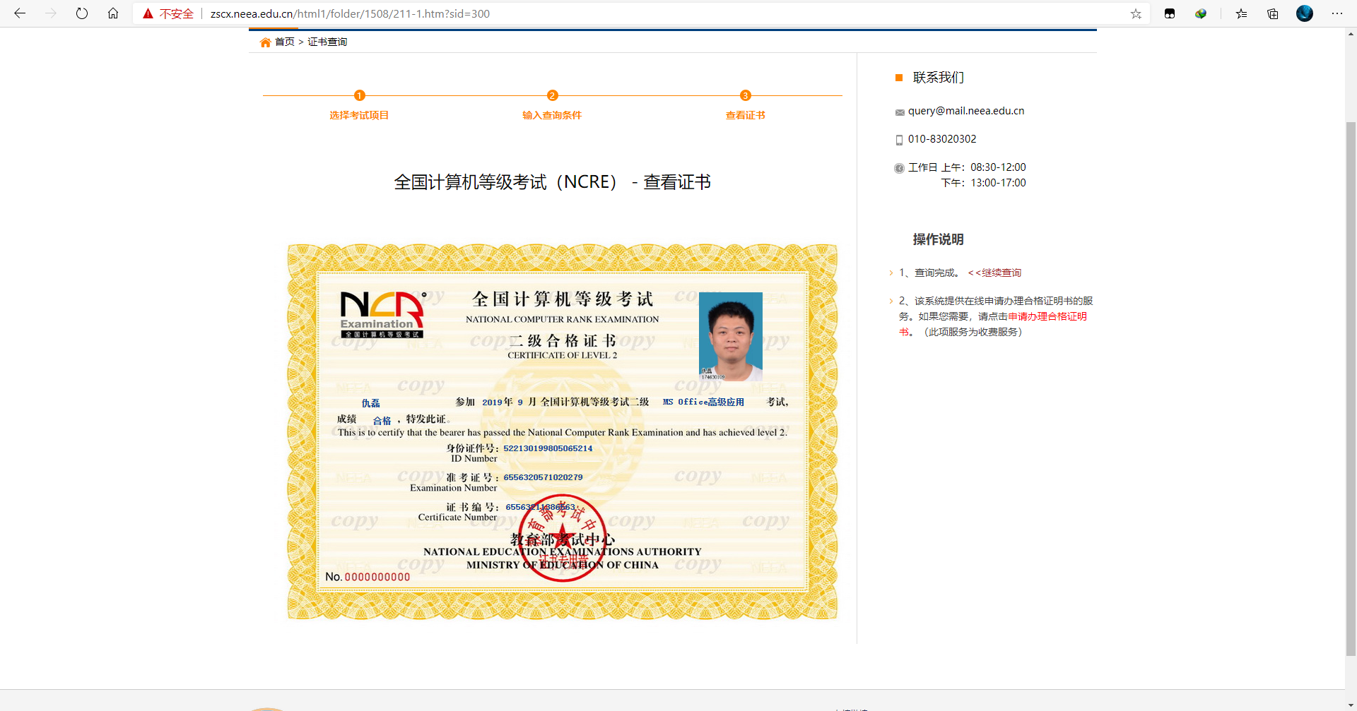

CAD 示例：
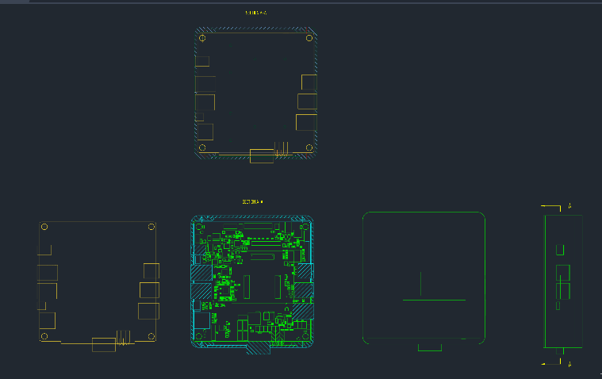

EDA 原理图：
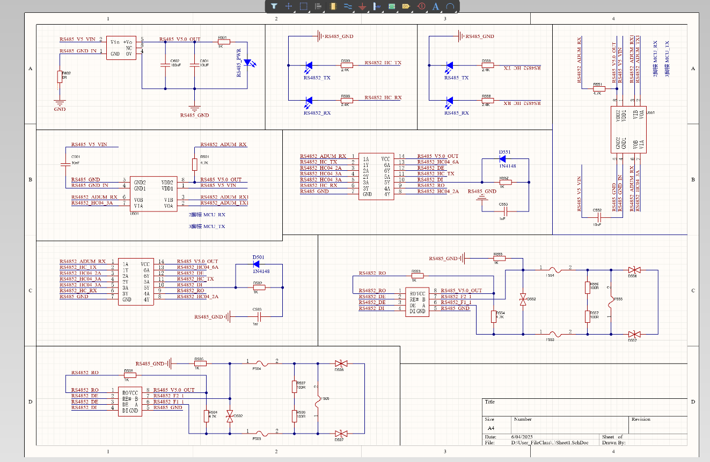

使用串口与网关的交互：
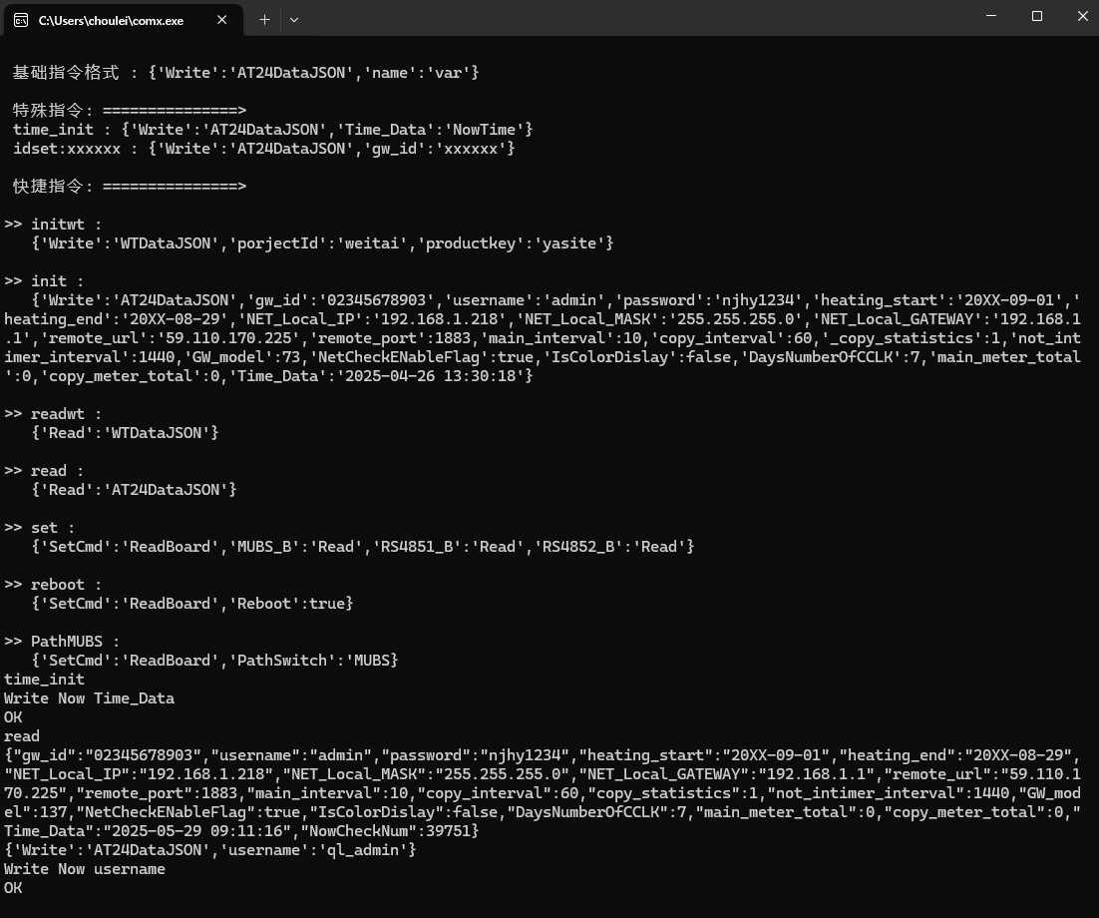

使用mqtt与网关的交互：
